fajta:
…………………………………………………………..
Ló törzstenyészet neve:
………………………………………………………………………………………………………………………………………
Címe:
……………………………………………………………………………………………………………………………………
MVH regisztrációs száma:……………………………………………………………………………………….
tenyészetkódja:……………………………………………………………………………………………………….

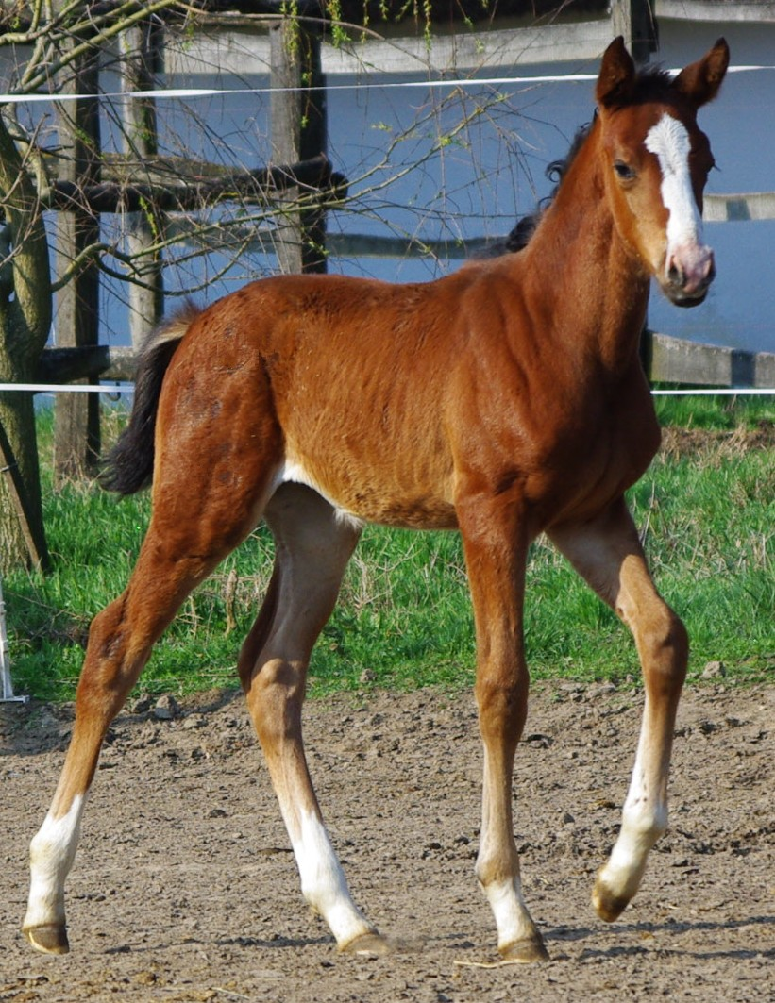

Állományváltozás

Ló neve | Ló azonosítója | Beérkezés dátuma | Állományba érkezés módja | Állományból kivét dátuma | Állományból kivét módja

